3.1 春季
3.1.1 気象概況

3.1.2 質量濃度及び組成
（１）測定値の妥当性の検証
①イオンバランスの確認
春季調査のコア期間にあたる5月11日から5月18日を対象に、各地点の各日のデータから求めた陽イオン（Na⁺、NH₄⁺、K⁺、Ca²⁺、Mg²⁺）及び陰イオン（Cl⁻、NO₃⁻、SO₄²⁻）それぞれの合計当量濃度の比較を示す（図3-1-2-1）。なお、検出下限値未満のデータに関しては、検出下限値の1/2とした。全体的に、陰イオン当量濃度合計／陽イオン当量濃度合計は概ね0.8～1.2に収まっていたが、さいたまの5月11日と5月17日は陰イオンに比べて陽イオンが多く0.7未満となった。

②マスクロージャーモデルによる検証
図3-1-2-2に、コア期間中の各地点の各日のデータから次式¹⁾により推定した質量濃度と、標準測定法による質量濃度の比較を示す。
質量濃度M=1.375[SO₄²⁻]+1.29[NO₃⁻]+2.5[Na⁺]+1.6[OC]+[EC]
+9.19[Al]+1.40[Ca]+1.38[Fe]+1.67[Ti]
なお、[OC]の係数は都市域の平均的な値として挙げられている1.6^{2）}とした。また、①と同様、検出下限値未満のデータに関しては、検出下限値の1/2とした。土浦のCa、前橋と館林のTiが未測定であったため、それぞれ濃度を0として適用した。
全体としては、標準測定法による質量濃度に対する推定質量濃度の比は概ね0.8～1.2の範囲に収まっていたが、綾瀬の5月16日、富津の5月12日で0.7未満となった。

※今回は陰イオン当量濃度合計／陽イオン当量濃度合計は0.8～1.2の範囲外のものについてもマスクロージャーモデルを適用し、図示した。また、以後の節の解析でもそのまま使用した。
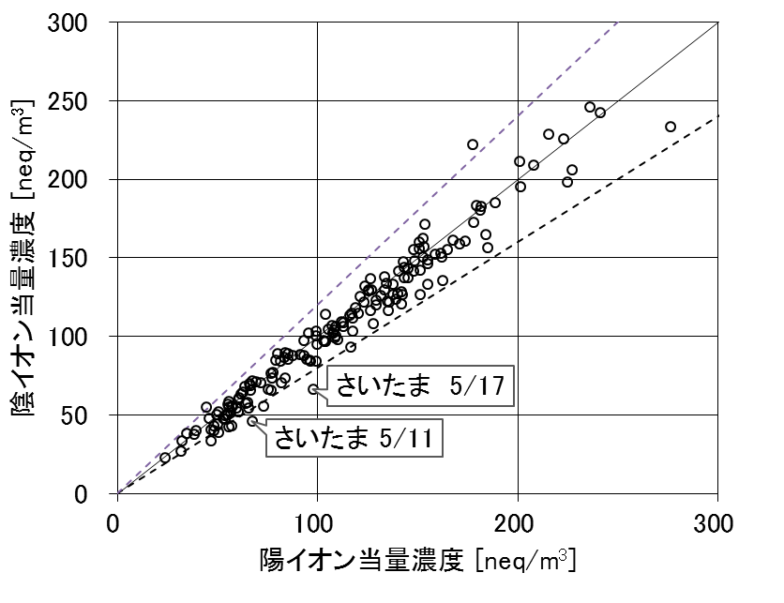
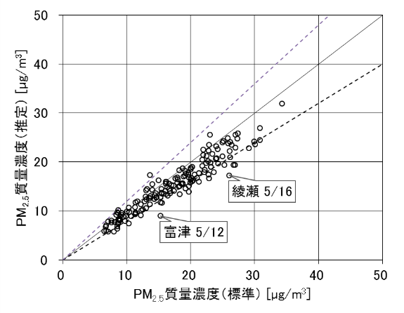

図3-1-2-1 イオンバランス 図3-1-2-2 マスクロージャーモデル
参考文献
1）環境省：大気中微小粒子状物質（PM2.5）測定方法暫定マニュアル 改定版、平成19年7月
2）Turpin & Ho-Jin Lim: Species Contributions to PM2.5 Mass Concentrations: Revisiting Common Assumptions for Estimating Organic Mass, Aerosol Science and Technology, 35, 602-610 (2001)

（２）季節平均濃度と組成の分布
図3-1-2-3に、コア期間中の各地点のPM2.5平均濃度を地図に示す。なお、図は国立環境研究所 曽我稔氏によるデータ解析支援ソフト「見え見えくん」により作成した。また、一部の地点については、PM2.5主要成分（イオン成分、炭素成分）の組成を円グラフに示す。PM2.5平均濃度は、関東平野の北部に位置する前橋とさいたまの2地点で20μg/m³以上となり、全体的に15〜20μg/m³となっていた。PM2.5濃度に占める主要成分の組成は、全体的にSO₄²⁻の割合が最も高く、次いでOC、NH₄⁺、EC、NO₃⁻の順となり、これら5成分で組成の6割以上を占める傾向がみられた。一方、PM2.5濃度が高かった前橋の組成は、OCの割合が最も高く、次いでSO₄²⁻、NH₄⁺、EC、NO₃⁻の順となった。なお、長野、前橋では主要成分の占める割合が他の地点と比較して低く、5割程度となっていた。

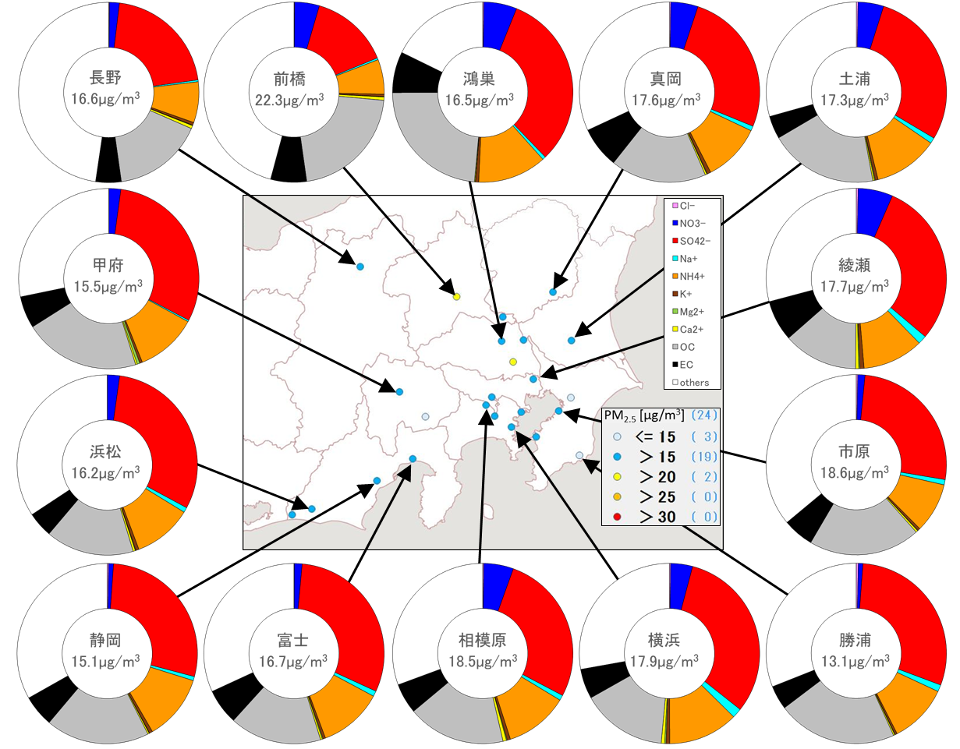

図3-1-2-3 PM2.5平均濃度（地図）とPM2.5主要成分組成（円グラフ）
3.1.3 水溶性イオン成分濃度
図3-1-3-1に、コア期間中のSO₄²⁻およびSO₂の平均濃度分布を示す。SO₂は関東甲信静地域の南部で高い傾向がみられ、内陸部の相模原では5.6ppbとなり特に高かった。SO₄²⁻の傾向はSO₂と同じとは限らず、関東平野北部から南部の静岡県の沿岸部にかけて全体的に4～6μg/m³となった。バックグラウンドとされる沿岸の勝浦や、内陸部の前橋、さいたま、長野、吉田で4μg/m³未満となった。
図3-1-3-2に、コア期間中のNO₃⁻およびNOxの平均濃度分布を示す。NOxは東京・神奈川・埼玉と、千葉の東京湾周辺を中心に高い傾向だが、静岡県沿岸部の富士でも高かった。NOxが特に高かったのは綾瀬（22.6ppb）、大和（20.9 ppb）、川崎（20.7 ppb）、富士（23.8 ppb）であった。NO₃⁻は東京の綾瀬で1.1μg/m³、多摩で1.4μg/m³となった以外は、すべて1μg/m³以下と低かった。図3-1-3-3に、コア期間中のCl⁻の平均濃度分布を示す。Cl⁻もNO₃⁻と同様に、すべて0.1μg/m³以下と低かった。図3-1-3-4に、コア期間中のK⁺の平均濃度分布を示す。K⁺は大和で0.2μg/m³以上と最も高くなったが、その分布に明確な傾向はみられなかった。
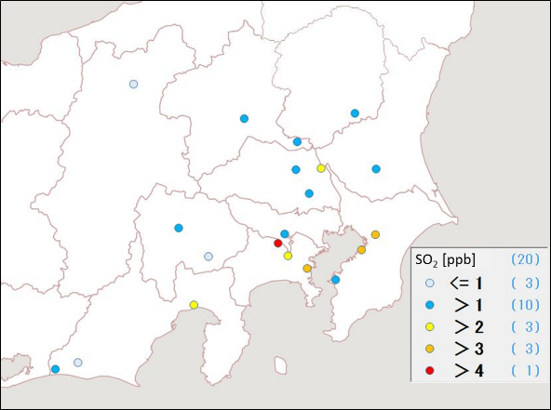
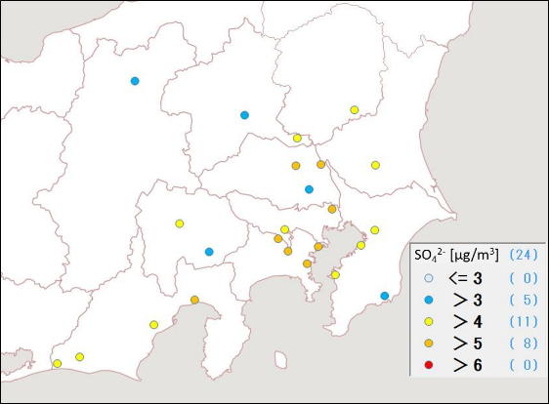

図3-1-3-1 SO₄²⁻（左）およびSO₂（右）の平均濃度分布
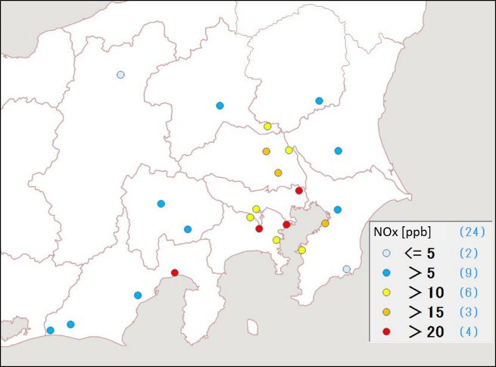
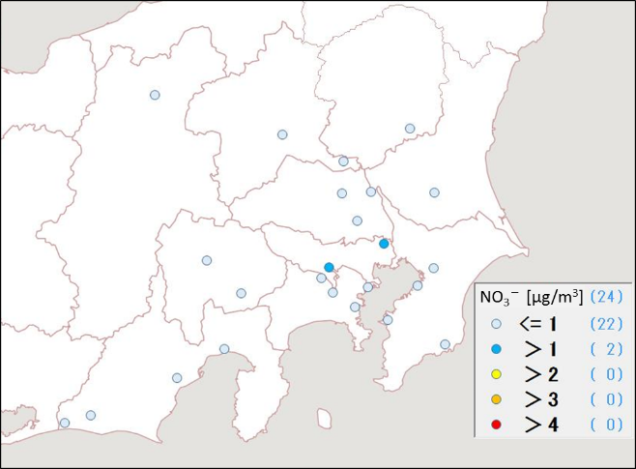

図3-1-3-2 NO₃⁻（左）およびNOx（右）の平均濃度分布
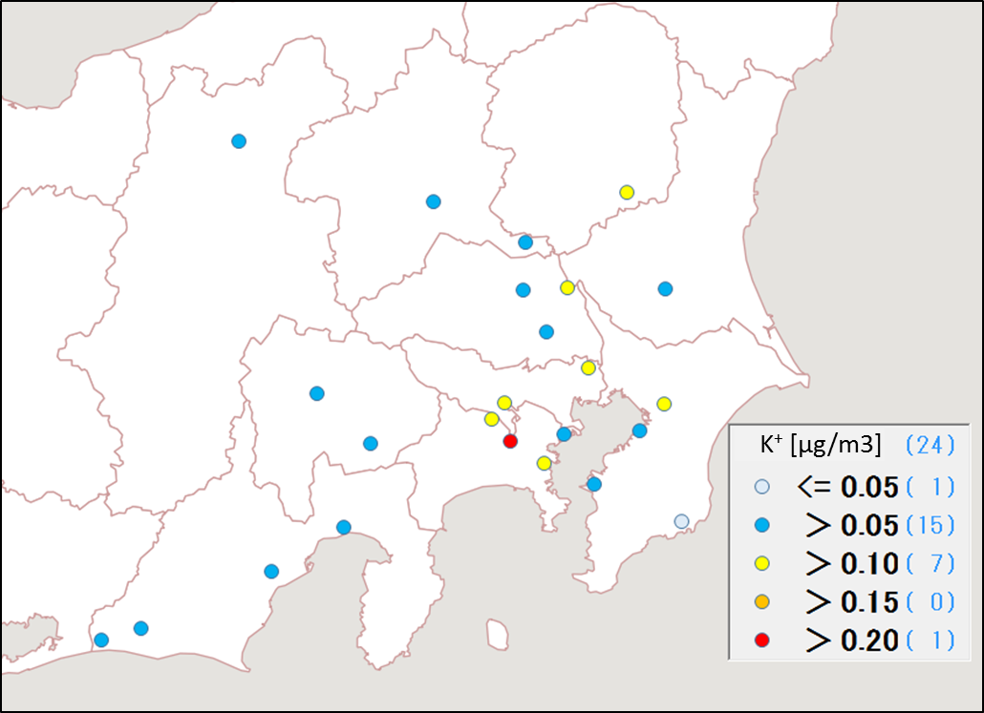
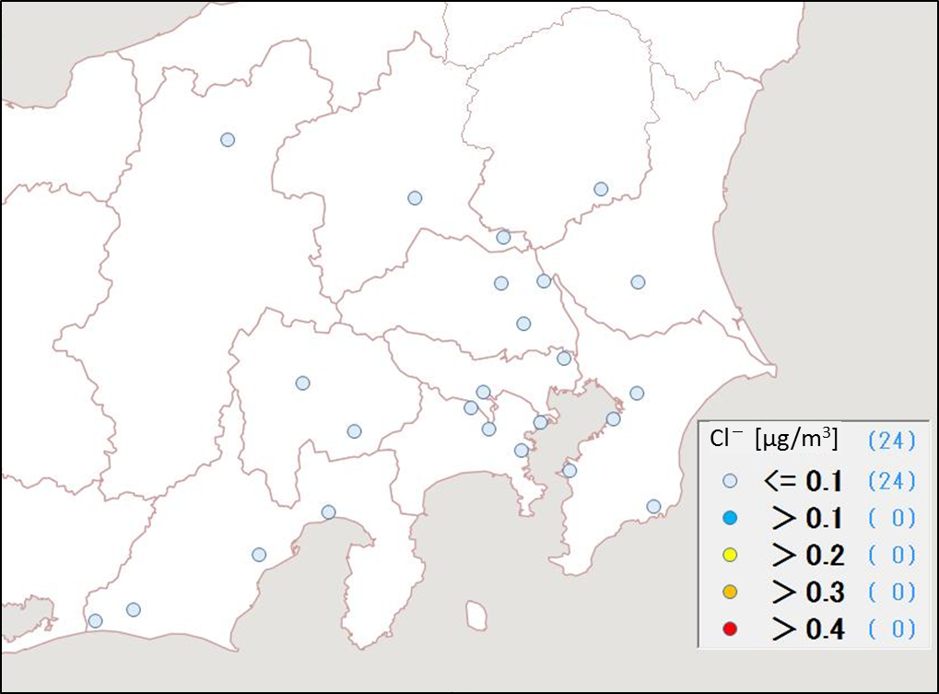

図3-1-3-3 Cl⁻の平均濃度分布 図 3-1-3-4 K⁺の平均濃度分布

3.1.4 炭素成分濃度
図3-1-4-1に、コア期間中のECおよびOCの平均濃度分布を示す。ECはすべての地点で2μg/m³以下となり、地域的な濃度差は小さかった。OCは長野県を除いた関東甲信静地域の北部で高い傾向がみられた。図3-1-4-2に、コア期間中のWSOCおよびOxの平均濃度分布、図3-1-4-3にOCに占めるWSOCの割合（WSOC/OC）およびTC に占めるOCの割合（OC/TC）の分布を示す。WSOCについては、千葉県で1～2μg/m³、それ以外の地域では比較的高く2〜3μg/m³の範囲となった。WSOC/OCが特に高かったのは、値が80％を超えた真岡（89%）、大和（87%）、川崎（82%）、静岡（82%）であった。OC/TCは土浦、さいたま、勝浦、富津で比較的高く80％以上であったが、全体的にも60%以上となり顕著な傾向はみられなかった。また、ECやOC、WSOC、WSOC/OC、OC/TC、Oxの分布に関して互いに傾向が類似する点はみられなかった。図3-1-4-4に、コア期間中のNMHCの平均濃度分布を示す。NMHCの分布に特徴的な傾向はみられなかったが、比較的高かったのは大和と幸手であった。なお、大和と幸手のOC濃度は中程度であった。図3-1-4-5にOCとOxおよびOCとNMHCの関係を示す。OCとOxに明確な相関関係は見出せず、光化学二次生成による大きな寄与は認められなかった。OCとNMHCに関しても明確な関係はみられなかった。図3-1-4-6に、OC とK⁺およびWSOC とK⁺の関係を示す。OCとK⁺、WSOC とK⁺、ともに明確な関係はみられなかった。図3-1-4-7に、char-ECとK⁺の関係を示す。char-ECとK⁺に明確な関係はみられなかった。

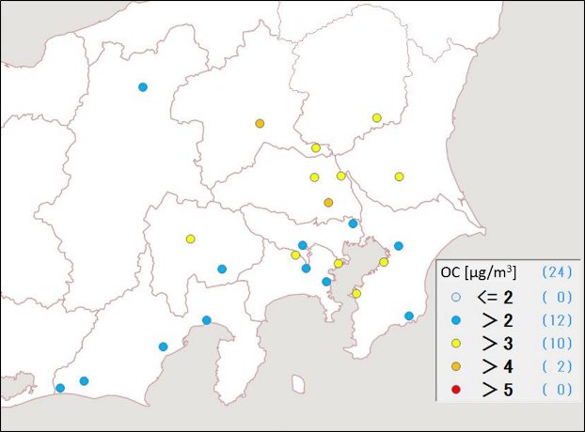
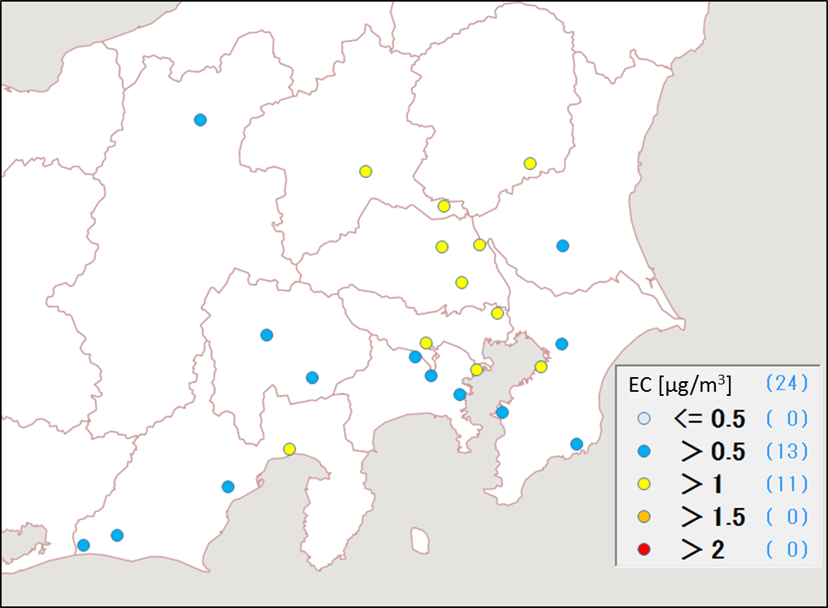

図3-1-4-1 EC（左）およびOC（右）の平均濃度分布
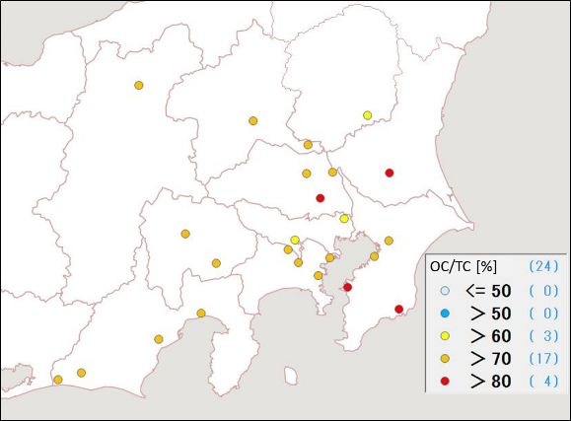
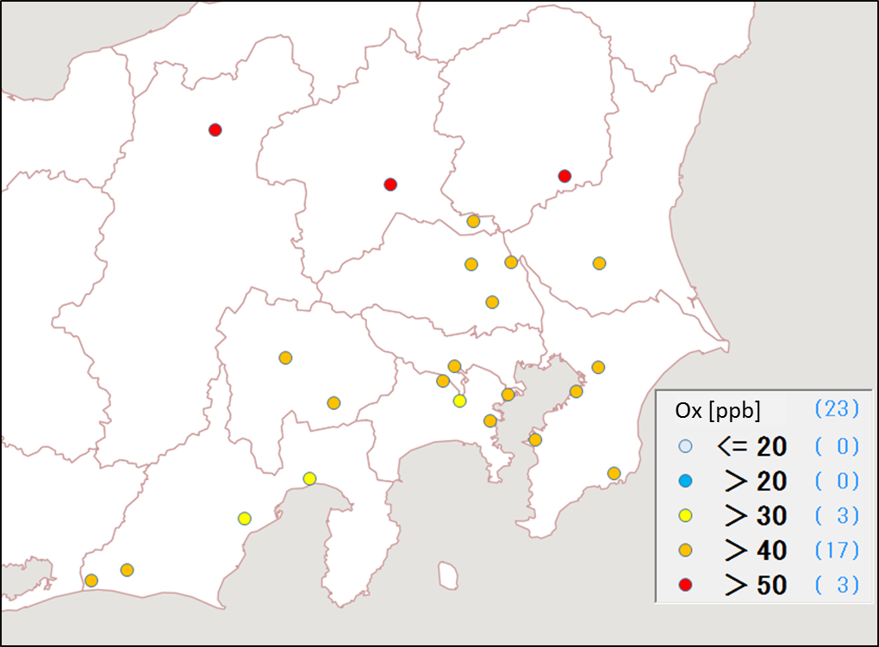
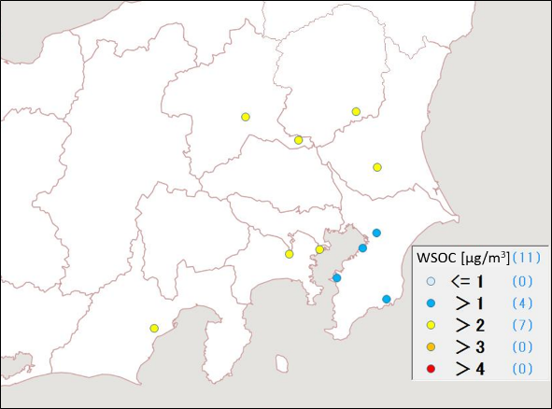

図3-1-4-2 WSOC（左）およびOx（右）の平均濃度分布
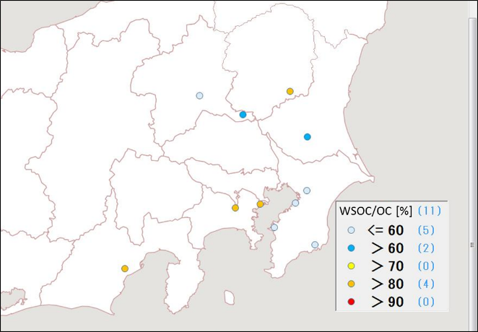

図3-1-4-3 WSOC/OC（左）およびOC/TC（右）の平均分布

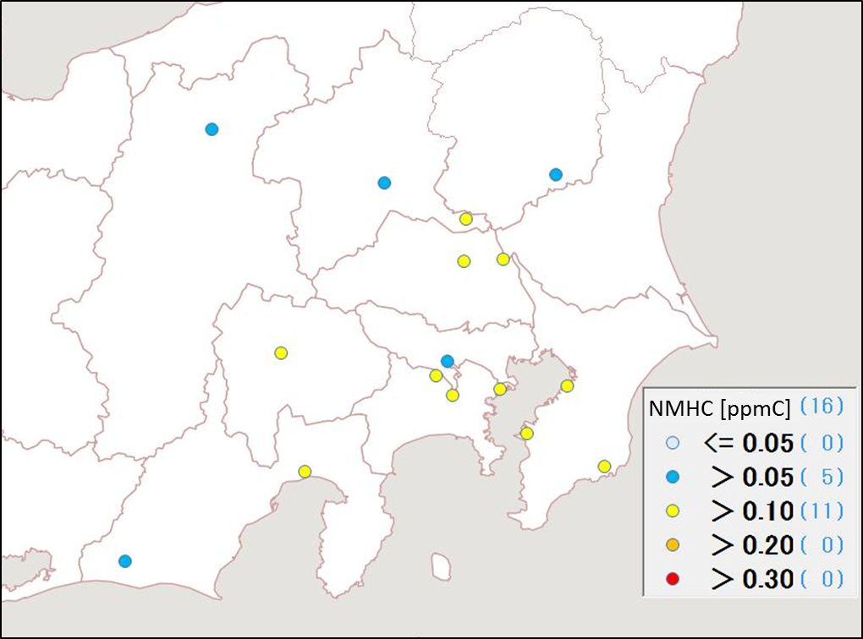

図3-1-4-4 NMHCの平均濃度分布

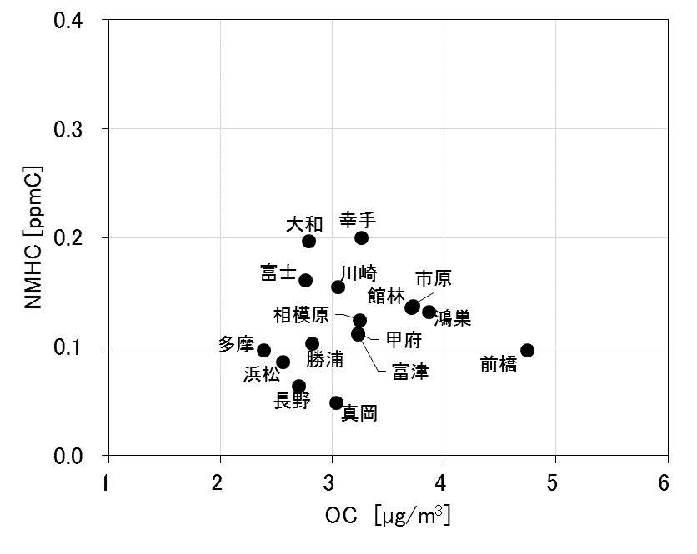
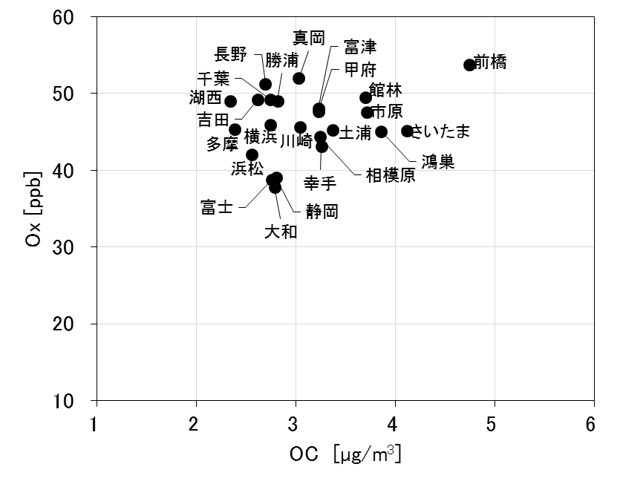

図3-1-4-5 OCとOx（左）およびOCとNMHC（右）の関係
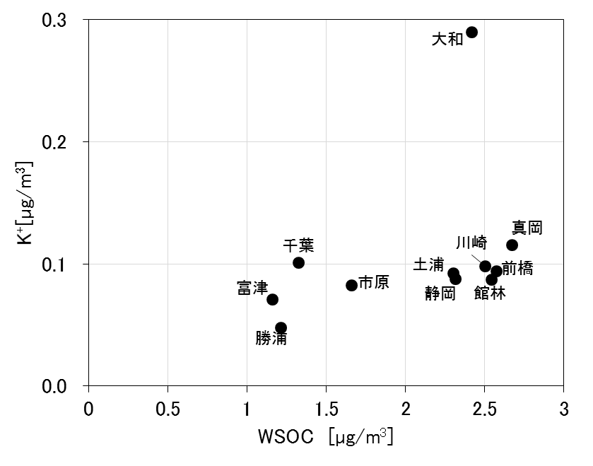
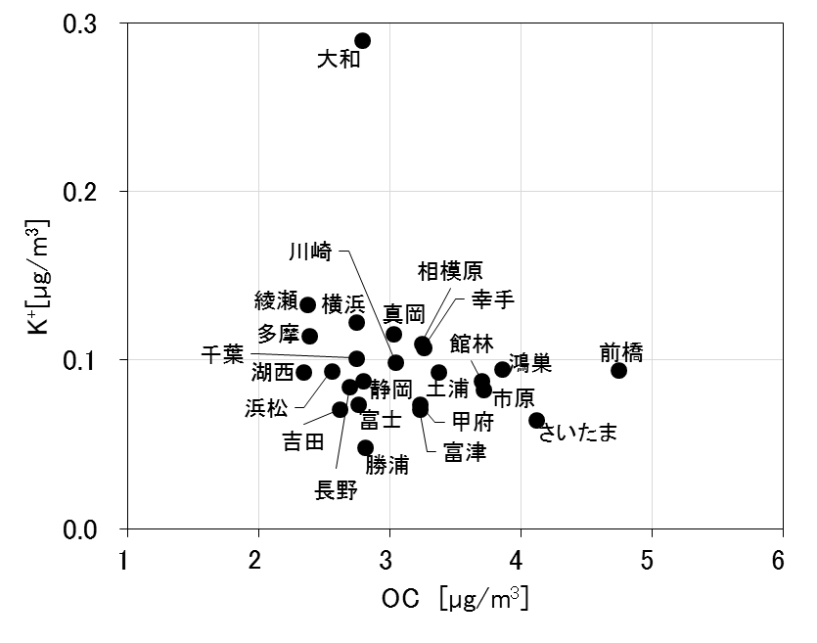

図3-1-4-6 OCとK⁺（左）およびWSOCとK⁺（右）の関係
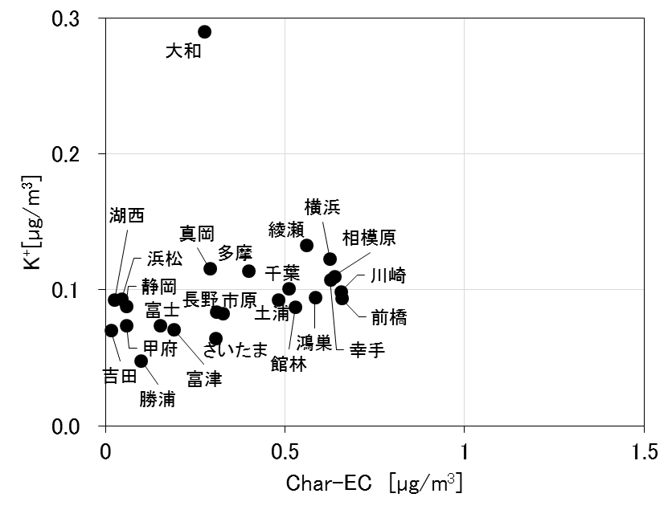

図3-1-4-7 Char-ECとK⁺の関係

3.1.5 無機元素濃度
図3-1-5-1～14に、コア期間中のナトリウム（Na）、アルミニウム（Al）、カリウム（K）、カルシウム（Ca）、バナジウム（V）、クロム（Cr）、マンガン（Mn）、鉄（Fe）、ニッケル（Ni）、銅（Cu）、亜鉛（Zn）、ヒ素（As）、セレン（Se）、鉛（Pb）の平均濃度分布をそれぞれ示す。Naについては沿岸部で高い傾向がみられ、海塩粒子の影響であると考えられる。Vについても沿岸部で高い傾向がみられ、船舶や臨海部の石油燃焼施設等の影響であることが推測される。また、Cr、Mn、Fe、Pbは沿岸部や都市部などで相対的に高い傾向がみられ、工業活動や都市活動との関連が示唆される。なお、Cuの平均濃度は大和で13ng/m³と特異的に高かった。これは5月11日に大和でCu が80ng/m³と突出して高くなったためであり、コア期間中のそれ以外の日は検出下限値の3.6ng/m³未満であった。5月11日に突出して高濃度となった金属成分はCuのみであった。

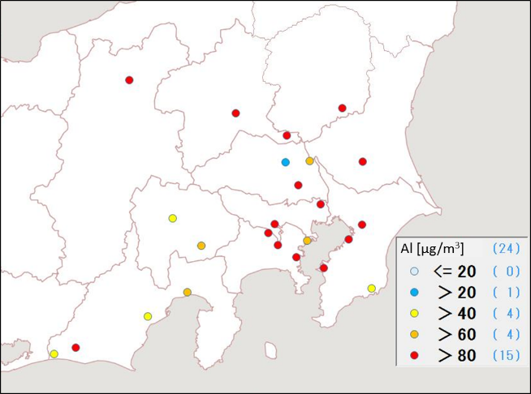
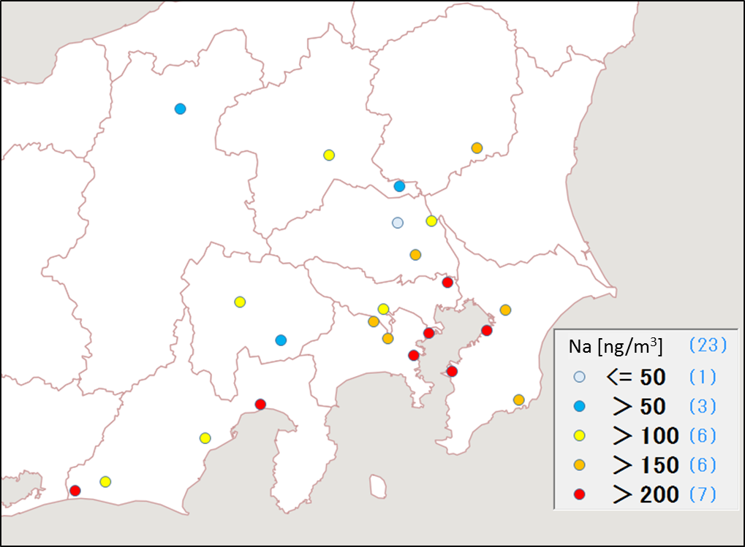

図3-1-5-1 ナトリウムの平均濃度分布 図3-1-5-2 アルミニウムの平均濃度分布

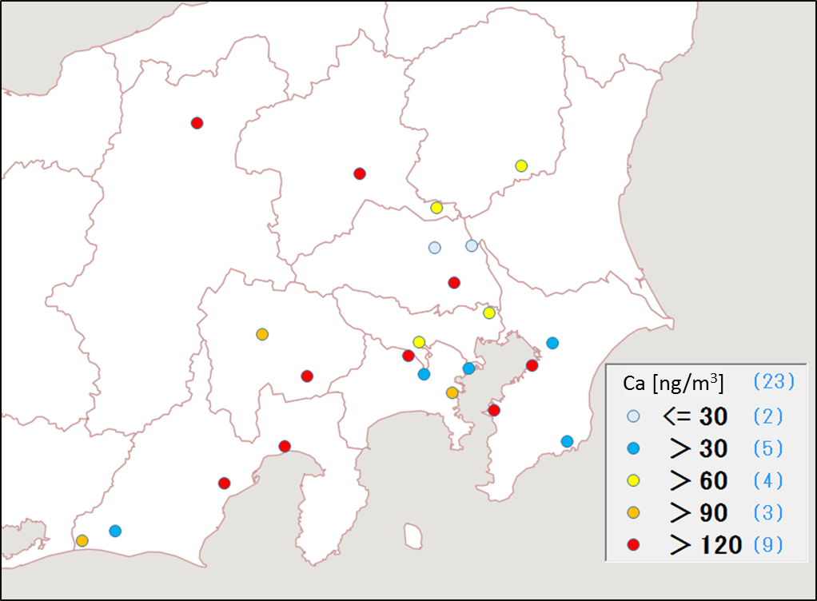
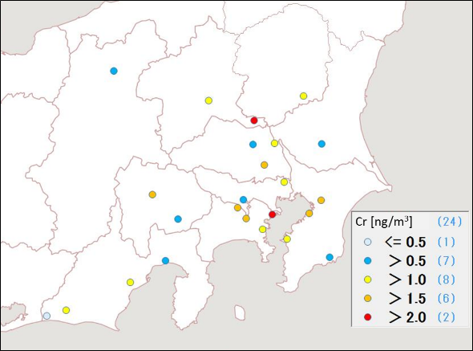
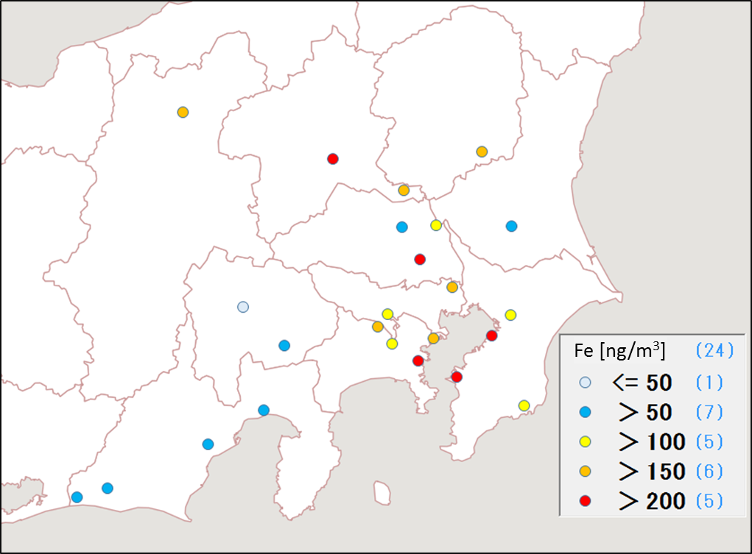
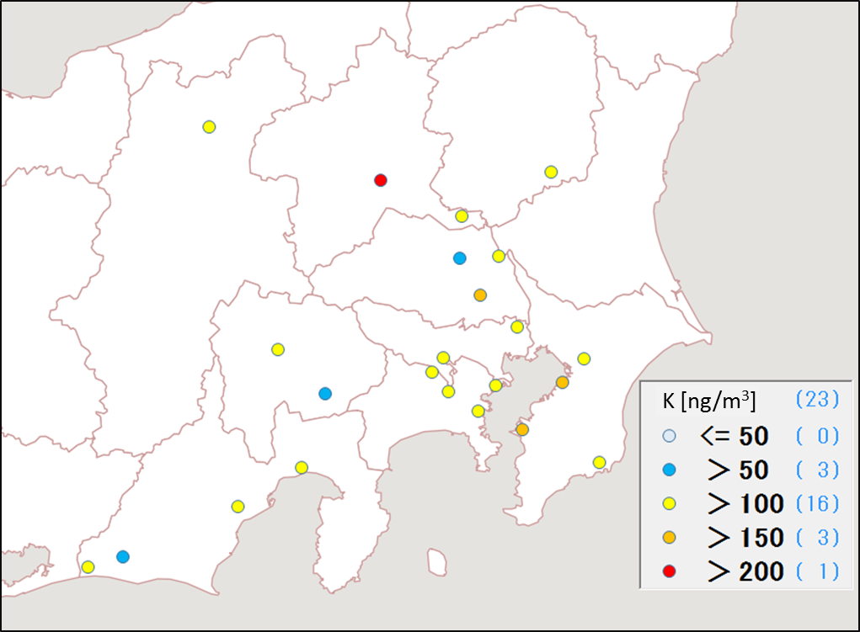

図3-1-5-3 カリウムの平均濃度分布 図3-1-5-4 カルシウムの平均濃度分布
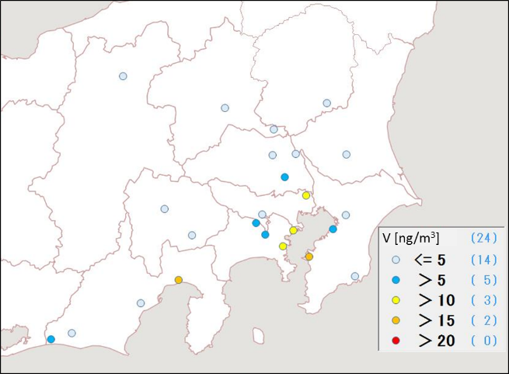

図3-1-5-5 バナジウムの平均濃度分布 図3-1-5-6 クロムの平均濃度分布
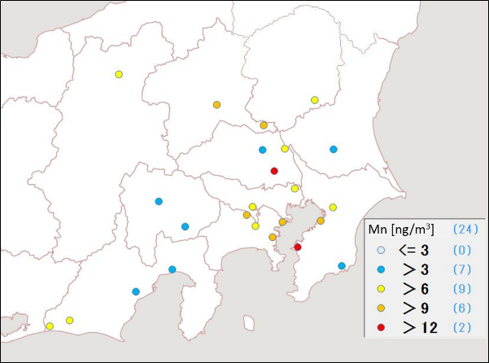

図3-1-5-7 マンガンの平均濃度分布 図3-1-5-8 鉄の平均濃度分布
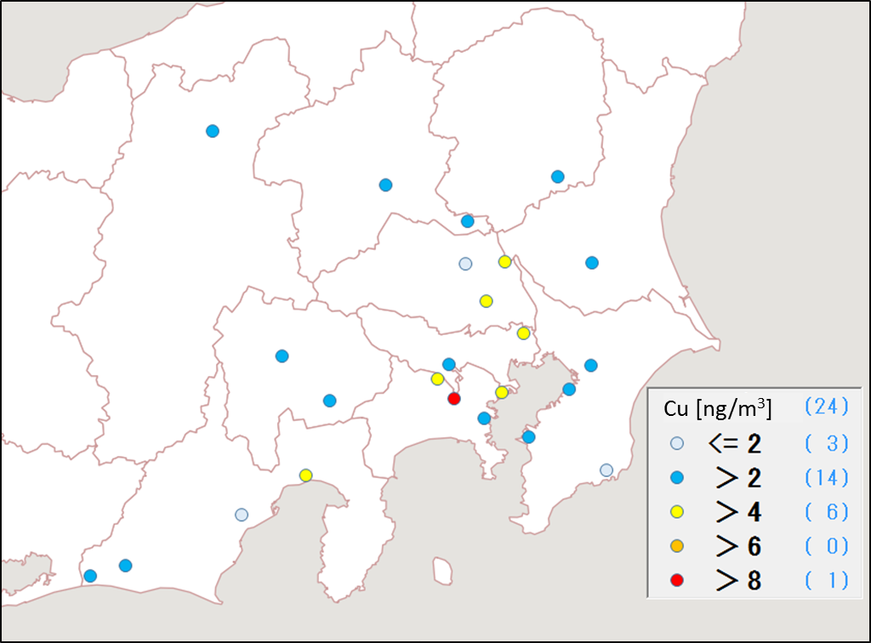
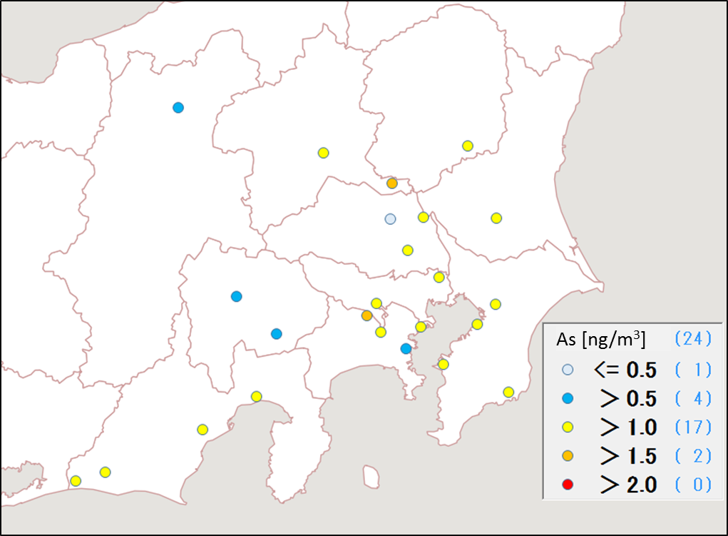
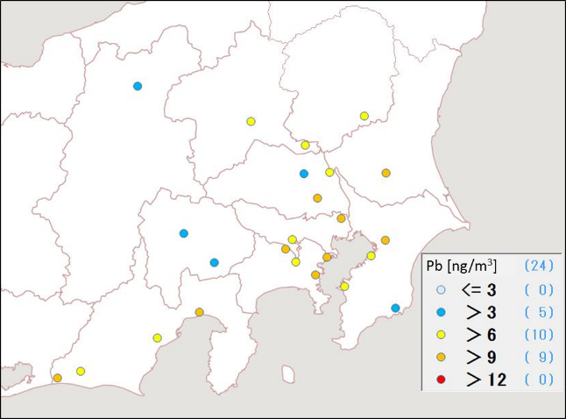
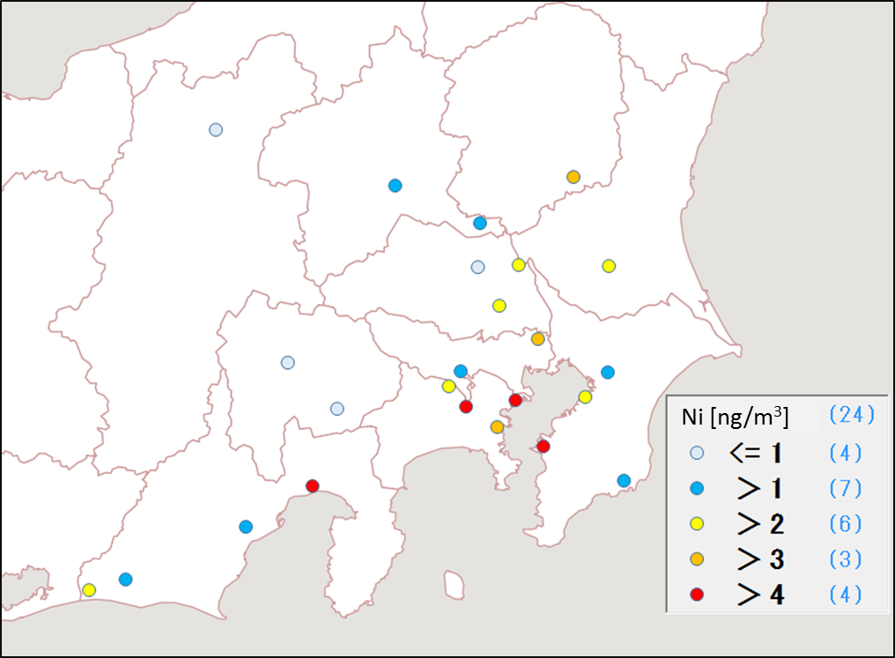

図3-1-5-9 ニッケルの平均濃度分布 図3-1-5-10 銅の平均濃度分布
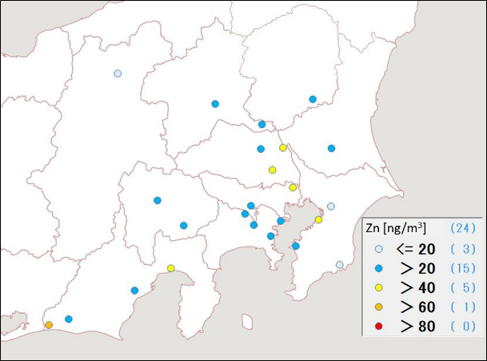

図3-1-5-11 亜鉛の平均濃度分布 図3-1-5-12 ヒ素の平均濃度分布
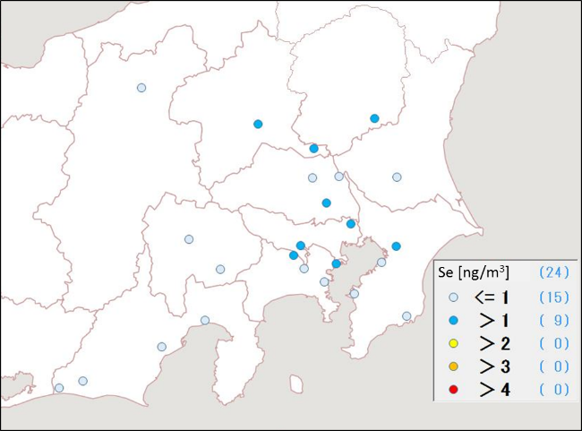

図3-1-5-13 セレンの平均濃度分布 図3-1-5-14 鉛の平均濃度分布

